「こころの窓」地理 No、９
こんにちは。元気にしていますか！
では、今日もがんばりましょう！

今日のお題は「アジアNIES（ニーズ）」です。
東アジアには日本や中国などの経済的に大きな力を持った国があります。しかし、戦後しばらくしてから、工業の発展に力を入れて発達してきた国があります。それが、大韓民国（だいかんみんこく・・韓国）、台湾（たいわん）、香港（ホンコン）、シンガポールです。これらの国をまとめてアジアNIES＜ニーズ＞（新興工業経済地域・・しんこうこうぎょうけいざいちいき）といいます。（下の地図）
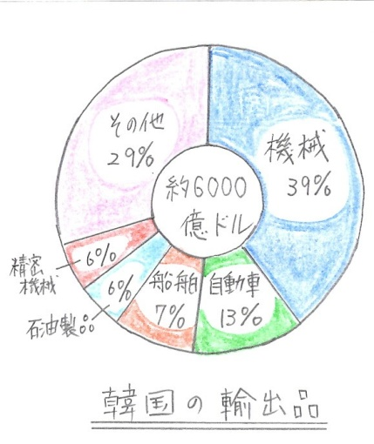
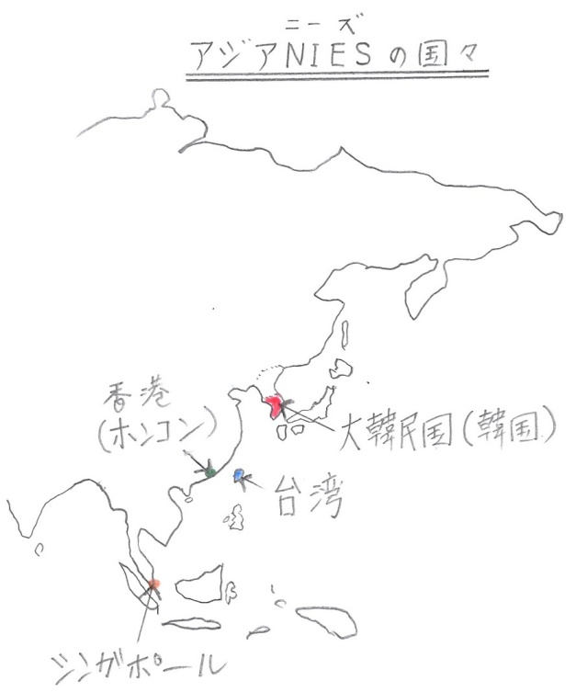
それではまず、大韓民国（韓国・・かんこく）について紹介します。第二次世界大戦後にアメリカとソ連の対立から朝鮮戦争が起こり、最終的には朝鮮は二つの国に分かれ、北が朝鮮民主主義人民共和国（北朝鮮）としてソ連の指導の下に独立しました。南は、大韓民国（韓国）としてアメリカの指導の下に独立しました。この大韓民国（韓国）は、日本より少し遅れて急速に発展しました。上の円グラフを見ると分かりますが、現在ではコンピューター関連の機械工業や自動車工業が発達し、韓国の輸出の半分以上を占めています。
次に台湾です。第二次世界大戦後、中国で対立していた毛沢東（もうたくとう）率いる中国共産党との戦いに敗れた国民党の蒋介石（しょうかいせき）は、軍隊を率いて台湾へ逃れ、ここに第二の中国をつくりました。その後、｢民主化の父｣と呼ばれた李登輝（りとうき）総統（そうとう）によって、新しい国づくりが進められ、現在ではコンピュータや半導体などのハイテク産業が発達し、世界中に製品を輸出しています。
次は香港（ホンコン）です。ずっと中国の一つの地域だったのですが、１８４０年（江戸時代の終わり）に、貿易の問題でイギリスとアヘン戦争が起こりました。この戦争に敗れた中国は香港をイギリスに渡したのです。それから約１５０年間イギリスのもとで開発が進み、１９９７年にようやく中国に返還されました。現在はハイテク産業が発達し、世界中に製品を輸出しています。
最後にシンガポールです。何もない小さな島でしたが、１８１９年にイギリス人のラッフルズが、アジアとの貿易のために大きな貿易港をつくったのがシンガポールの始まりです。そして、戦後もさらに発展していきました。
お疲れ様でした。では復習問題へ進んでください！
復習問題
１，アジアNIESについて、説明してください。

２．アジアNIESの国の中から、二つ選んでその国や都市の特長をまとめてください。

＜ ＞

＜ ＞

解答
１．戦後しばらくしてから、工業の発展に力を入れて発達してきた国があります。それが、大韓民国（韓国）、台湾、香港（ホンコン）、シンガポールです。これらの国をまとめてアジアNIES（ニーズ・・・新興工業経済地域）といいます。
２．韓国・・・第二次世界大戦後にアメリカとソ連の対立から朝鮮戦争が起こり、最終的には朝鮮は二つの国に分かれ、北が朝鮮民主主義人民共和国（北朝鮮）としてソ連の指導のもとに独立しました。南は、大韓民国（韓国）としてアメリカの指導のもとに独立しました。この韓国は、日本より少し遅れて急速に発展しました。現在、韓国ではコンピューター関連の機械工業や自動車工業が発達し、韓国の輸出の半分以上を占めています。
台湾・・・第二次世界大戦後、中国で対立していた毛沢東率いる中国共産党との戦いに敗れた国民党の蒋介石は、軍隊を率いて台湾へ逃れ、ここに第二の中国をつくりました。その後、｢民主化の父｣と呼ばれた李登輝総統によって、新しい国づくりが進められ、現在ではコンピュータや半導体などのハイテク産業が発達し、世界中に製品を輸出しています。
香港・・・イギリスとのアヘン戦争に敗れた中国は香港をイギリスに渡しました。それから約１５０年間イギリスのもとで開発が進み、１９９７年にようやく中国に返還されましたが。現在は、ハイテク産業が発達し世界中に製品を輸出しています。
シンガポール・・・１８１９年にイギリス人のラッフルズが、アジアとの貿易のために大きな貿易港をつくったのがシンガポールの始まりです。戦後もさらに発展しました。

お疲れ様。ではまた、次回の「こころの窓」で出会いましょう！

